厦门大学课程网络平台

用
户
手
册

厦门大学软件学院课程平台开发小组
二零一零年伍月一日

目 录
前言 4
第1章 阅读指南 4
第2章 系统简介 5
操作入门 6
第3章 使用流程 6
使用前提 7
第4章 用户注册 7
第5章 安装浏览器 7
厦门大学课程网络平台使用说明 8
第6章 课程平台 8
1. 用户登录 8
2. 新闻公告 9
3. 搜索课程 10
4. 建设成果 10
5. 最新课程 11
第7章 课程页面 11
1. 导航栏设置 12
2. 风格设置 14
3. 课程简介 14
4. 教学大纲 15
5. 通知公告 15
6. 教师队伍 16
7. 申报表格 17
8. 课程教案 17
9. 课程相关 18
10. 教学成果 20
11. 课程评价 21
学生评价： 21
同行评价： 23
专家评价： 24
12. 师生留言 24
13. 任课教师信息 27
第8章 管理员后台系统（学院管理员） 28
1. 登陆 28
2. 个人信息 29
3. 课程管理 30
4. 学生管理 33
5. 教师管理 35
6. 留言管理 37
第9章 管理员后台系统（校管理员） 38
1. 登陆 38
2. 新闻政策管理 38
3. 院系管理 40
4. 年级管理 42
5. 管理员管理 43
第10章 教师后台系统 45
1. 登陆 45
2. 教师信息 45
3. 课程管理 49
4. 我的课程 52
第11章 学生后台系统 53
1. 登陆 53
2. 修改头像 54
3. 我的课程 55
4. 我的信息 56
5. 我的留言 57
6. 站内信 57
结束语 58

前言

阅读指南
本手册对厦门大学课程网络平台的功能和使用作了详细、全面的介绍，认真阅读本手册，将使您更快、更好地掌握本系统.
由于本手册内容很多，为了帮助您更好地阅读，现将手册的内容结构、所用约定及特定符号的含义介绍如下：
◆本手册内容结构
第一部分 前言导读
介绍本手册说明的结构、阐明专用术语以及对管理系统进行简单的说明。

第二部分 操作入门
介绍软件的操作流程，帮助用户了解系统的工作流程，快速入门。

第三部分 使用前提
介绍软件的操作流程，帮助用户了解系统的工作流程，快速入门。

第四部分 使用说明
具体的介绍系统每个功能的作用和使用步骤，帮助用户深入了解系统的整个功能。

◆本手册符号习惯
【】符号：在本手册中用来表示系统菜单，例如【系统/退出】，表示单击“系统”菜单中的“退出”命令项；或者用来表示一个按钮，例如【确定】按钮。

◆本手册中的术语
暂无

系统简介
厦门大学课程网络平台充分结合课程教学内容和课程申报需求，建立一个师生互动的教学网站平台，致力打造一个为厦大师生所广泛使用和喜爱的课程网络平台网站。
整个网站建设有着丰富实用的功能内容，主要包括：新闻政策、课程搜索、课程申请、申报表格、课程简介、教学大纲、师资队伍、课件教案、作业习题、实验指导、教学录象、课程试卷、课程资源、师生留言、效果评价等。
网站主要面向用户群体：教师、学生、学院管理员（教学秘书）、学校管理员和相关课程领域的评审专家。定制方便各类用户对课程网络平台进行管理和操作：
校管理员系统主要管理课程网络平台新闻以及进行校、院、系管理。
学院管理员系统可以对本院课程审核情况进行统一管理，管理对比课程评价，并管理本院的师生帐号。
教师系统可以对课程网络平台进行申报，并对课程网络平台进行管理，如管理学生信息，发布课程信息，上传课件资料，在线答疑等。
学生系统则可以方便学生收藏所需要的课程，并对自己正在学习的课程进行提问和评价。

操作入门

使用流程
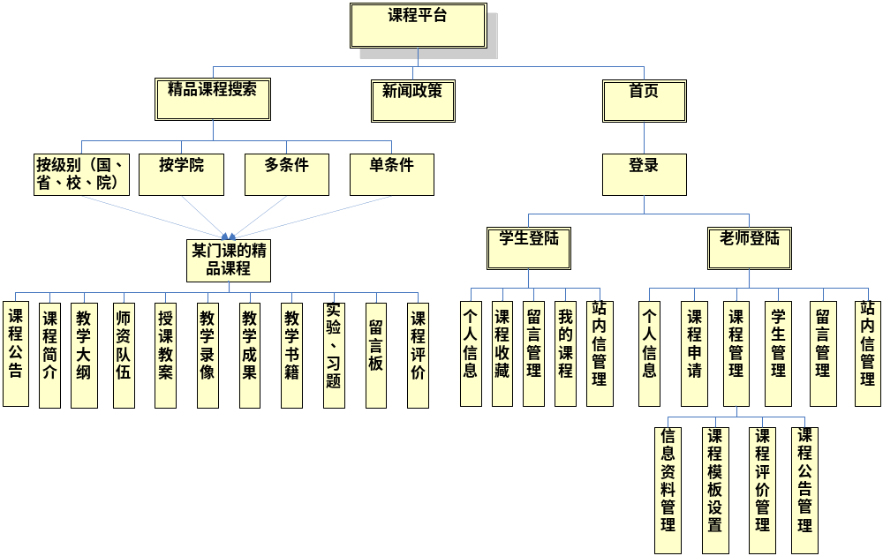

使用前提

用户注册
为了您方便地使用厦门大学课程网络平台的所有功能，用户（包括教师、学生、专家）可进行用户注册。教师和学生的账号注册由管理员负责，教师初始密码为；学生初始密码为学号；专家账号由教师发放。如未进行用户注册，未取得账号，仍可浏览课程网站，但无法进入相应用户系统和留言板版块。

安装浏览器
为了正确显示该系统界面，推荐使用以下浏览器版本进行浏览：
- Internet Explorer 8.0或以上版本，下载地址：www.microsoft.com/windows/internet-explorer/default.aspx
- Firefox 3.63 或以上版本，下载地址：www.mozillaonline.com/
- Google Chrome 5.0，下载地址：www.google.com/chrome

厦门大学课程网络平台使用说明

课程平台
通过地址栏输入网站地址，进入该课程网络平台，出现课程平台首页页面（见图6-1）。课程平台首页包括了登陆窗口、新闻公告、搜索课程、建设成果、院系课程、最新课程、校内外链接等。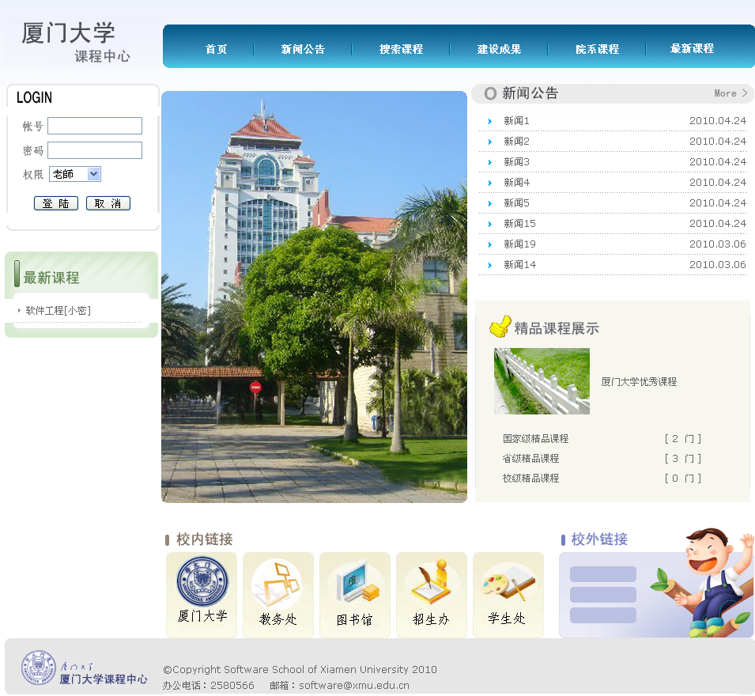
图 6-1

用户登录
使用首页左侧登录窗口可进入用户系统。输入用户名和密码，并选择相应的权限，可以登录用户后台系统。

新闻公告
点击首页导航栏【新闻公告】可进入新闻公告浏览页面。在平台右侧也列出了最新的新闻公告，点击【More】可进入新闻公告浏览页面。点击下方最新公告的链接可直接浏览响应新闻公告内容。
进入新闻公告列表（见图6-2），点击新闻公告链接，可进入详细浏览（见图6-3）。
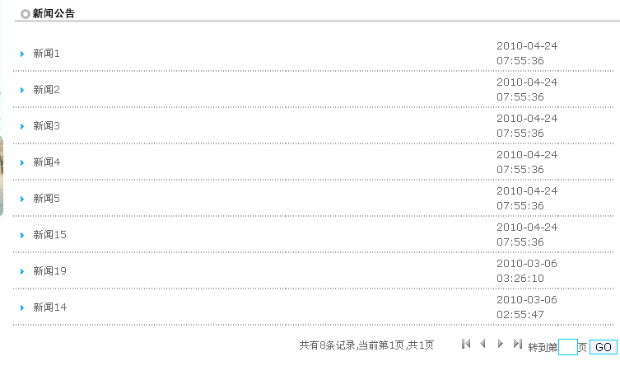
图 6-2
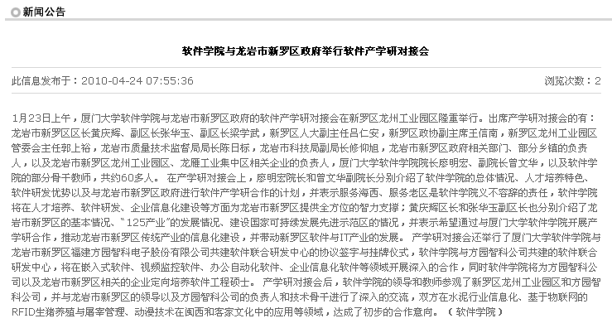
图 6-3

搜索课程
点击首页导航栏【搜索课程】可进入课程搜索页面（见图6-4）。
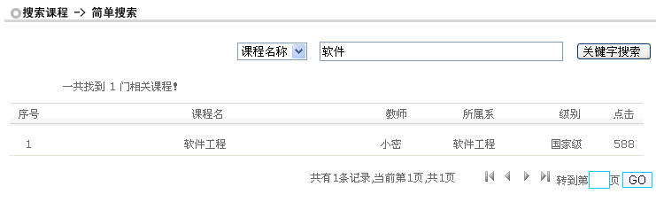
图 6-4
用户可根据课程名称、教师姓名进行模糊搜索。搜索结果显示在下方列表中。点击课程名可进入相应的课程页面。

建设成果
点击首页导航栏【建设成果】或者点击页面右下方精品课程展示区，可进入课程平台建设成果页面（见图6-5）。课程建设成果罗列了该平台已经存在的各级别的网络课程（默认显示国家级）。
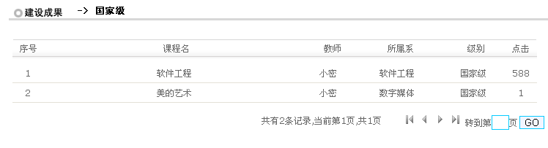
图 6-5
点击页面左侧的【精品课程展示】选项（见图6-6），可查看国家级、省级和校级的精品课程列表。
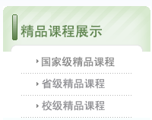
图 6-6

最新课程
点击首页导航栏【最新课程】可进入浏览最近发布的网络课程（见图6-7）。
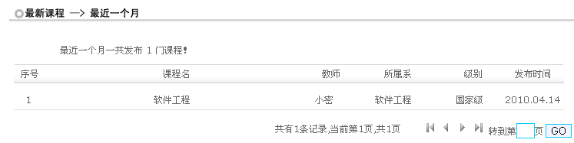
图 6-7
点击页面左侧的【最新课程】选项（见图6-8），可查看最近三天、最近一周和最近一个月新增的课程列表。
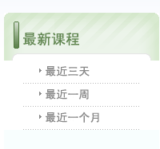
图 6-8

课程页面
通过课程平台首页的搜索课程、建设成果等功能，用户可以方便的进入某门课程的页面（见图7-1）。进入课程页面后，用户可以查看课程的详细内容。包括了申报表格、课程简介、教师队伍、通知公告、课程教案、教学成果、课程评价和师生留言。
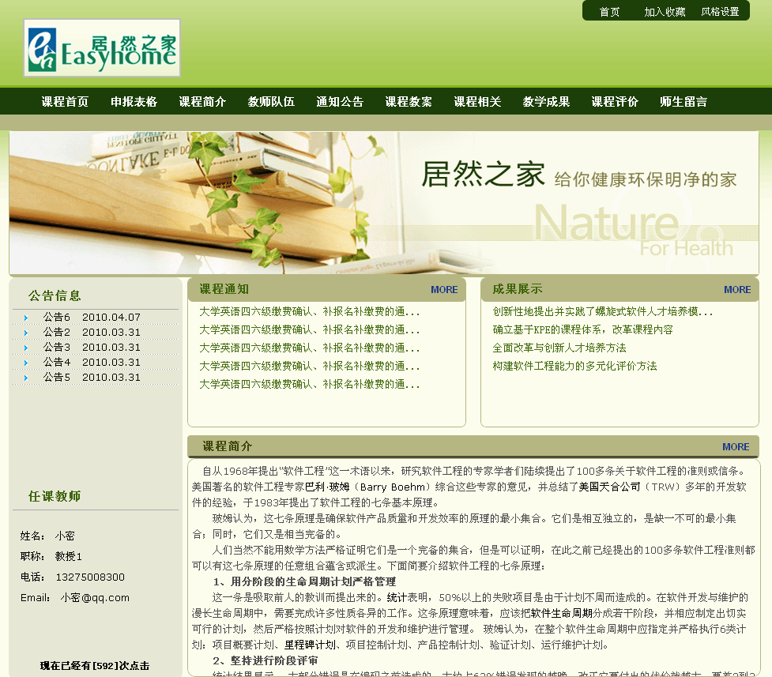
图 7-1

导航栏设置
课程页面提供给用户多种页面风格，满足每个人不同的浏览喜好。点击课程页面右上角【风格设置】，选择【导航菜单】选项卡，可以更换页面的默认导航。该系统提供了三种炫丽并且方便的导航菜单。
第一种为传统菜单（见图7-2）。
图 7-2
第二种为Vista风格菜单（见图7-3）。
图 7-3
第三种为超大图标风格菜单（见图7-4）。在该菜单栏空白处点击右键（见图7-5），可以方便的排列图标、筛选菜单项，并可以收起、展开导航栏。

图 7-4
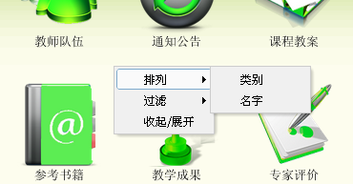
图 7-5
此外，用户还可以通过网站右上角的【提示】来切换导航栏的风格（见图7-6）。
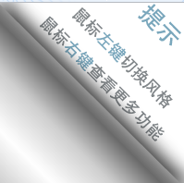
图 7-6

风格设置
课程页面提供给用户多种页面风格，满足每个人不同的浏览喜好。点击课程页面右上角【风格设置】，选择【风格】选项卡，可以更换页面的默认肤色（见图7-7）。如果您的导航菜单是第二种Vista风格，则可通过空白处点击鼠标右键来切换页面肤色。
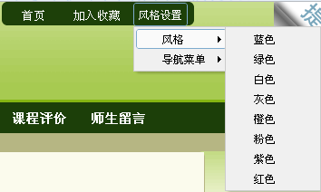
图 7-7

课程简介
课程简介详细介绍了该门课程的背景、主要内容。用户通过菜单栏点击【课程简介/课程简介】或者课程页面下方课程简介的【More】可进行详细浏览（见图7-8）。
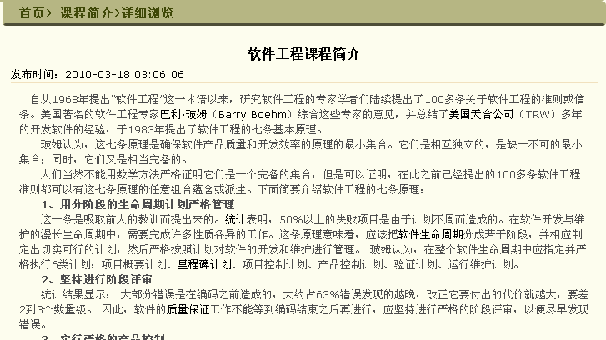
图 7-8

教学大纲
教学大纲详细介绍了该门课程的教学方针、大纲、政策。用户通过菜单栏点击【课程简介/教学大纲】可进行详细浏览（见图7-9）。
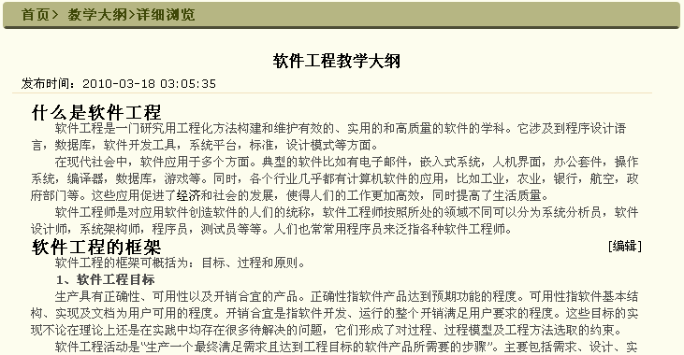
图 7-9

通知公告
通知公告包括课程通知和课程公告。用户通过菜单栏点击【通知公告】或者课程页面中课程通知列表浏览详细的课程通知（见图7-10）。用户可以在表格左上角处选择一页显示的记录条数。如果信息较多信息则需要分多个页面显示，用户可以点击【首页】、【前一页】、【下一页】、【尾页】进行翻页即可。如需进行搜索，可以在搜索框中输入搜索条件，多条件查询请将关键字以空格隔开，搜索结果自动显示，无需额外点击确认。此外，在课程页面左侧边栏列出了课程最新公告，用户可以点击标题浏览最新发布的课程公告（见图7-11）。
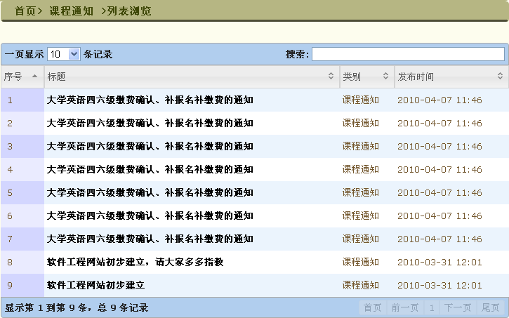
图 7-10
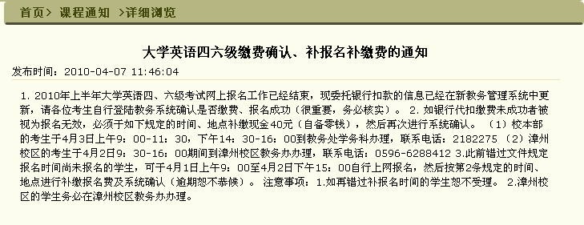
图 7-11

教师队伍
教师队伍包括了该课程的授课教师团队，并提供了教师的详细信息，如姓名、职称、研究领域和方向，并可以浏览教师的个人简历，方便用户了解课程的师资力量。用户通过菜单栏点击【教师队伍】浏览教师队伍列表（见图7-12）。点击个人简历将链接到教师的个人简历页面。
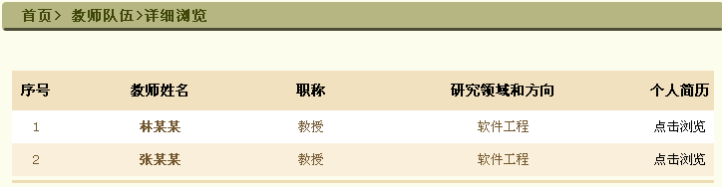
图 7-12

申报表格
申报表格包括了该课程的精品课程申请信息。用户通过菜单栏点击【申报表格】浏览课程的申报信息（见图7-13）。内容包括了：推荐省份、推荐单位、所属院校、课程名称、课程级别、课程类型、所属一级学科名称、所属二级学科名称、课程负责人、申报日期和申报表格下载。点击申报表格下载，用户可以下载到该门课程的详细申报表格。
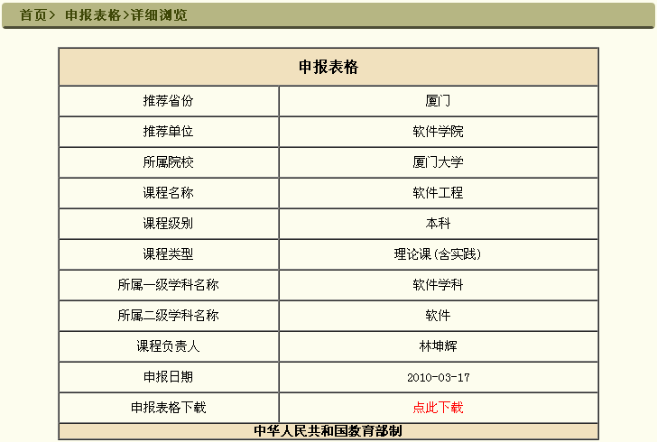
图 7-13

课程教案
课程教案包括了三部分：课件教案、作业习题、实验指导。用户通过菜单栏点击【课程教案】下拉菜单，可以分别浏览以上三项内容。
本文以课件教案为例，点击【课程教案/课件教案】，显示课件教案列表（见图7-14）。列表包括了课件名、所属章节、课件作者、发布时间和下载链接。用户可以通过下载附件来获得课程教案。
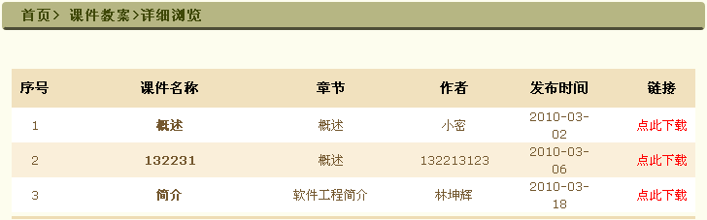
图 7-14

课程相关
课程相关包括了三部分：教学录像、课程试卷、参考书籍。用户通过菜单栏点击【课程相关】下拉菜单，可以分别浏览以上三项内容。
点击【教学录像】，显示课程的教学视频（如图7-15）。如需观看或者浏览视频的详细信息，则可点击【进入】在线观看（见图7-16）。此外，用户还可以下载所需要的视频。
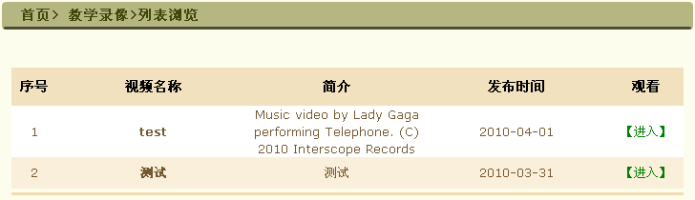
图 7-15
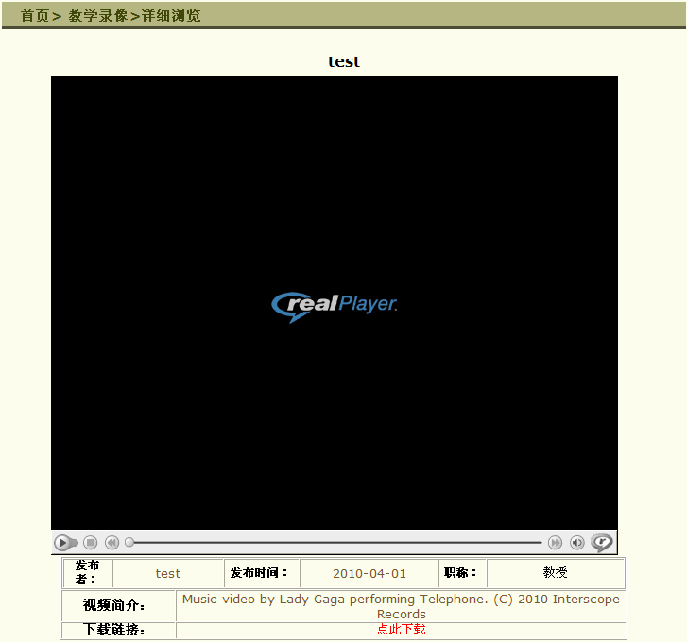
图 7-16
点击【课程试卷】，显示课程的参考试卷（如图7-17）。列表包括了试卷名、作者、发布时间和下载链接。用户可以通过下载附件来获得课程试卷。
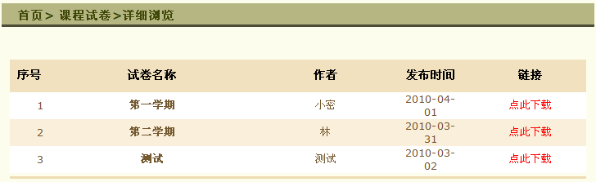
图 7-17
参考书籍与课程试卷相仿，在此不再累述。

教学成果
教学成果显示课程已经获得的教学成果。用户通过菜单栏点击【教学成果】，可以详细浏览（见图7-18）。教学成果页面显示了课程
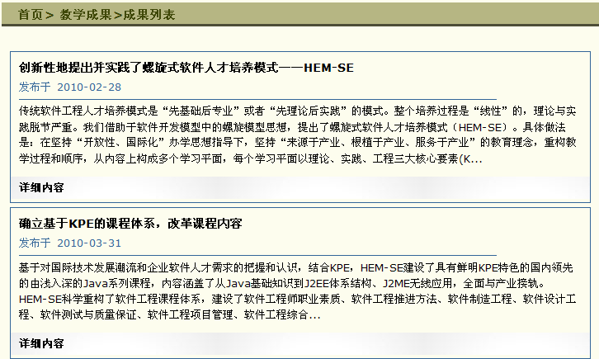
图 7-18
点击标题或者简介下方【详细内容】，显示详细的教学成果（如图7-19）。如需下载附件，则可点击附件名进行下载。
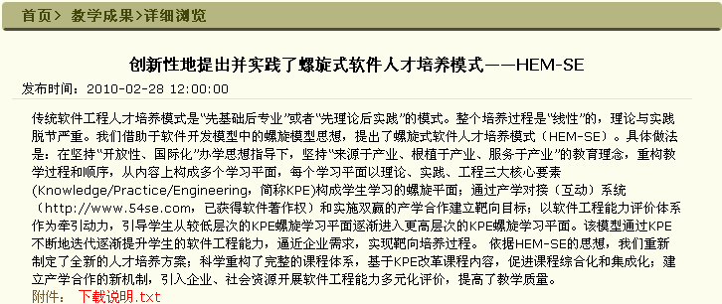
图 7-19

课程评价
课程评价功能提供给学生、教师、专家对课程进行客观、合理的评价。点击菜单中【课程评价】进入课程评价系统（见图7-20）。页面显示了当前学生评价、同行教师评价和专家评价的平均分和评价的人数。
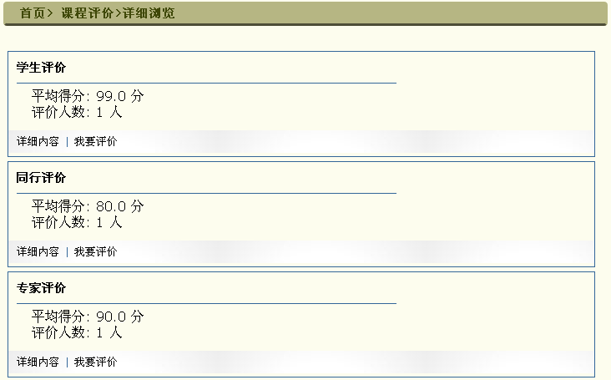
图 7-20

学生评价：
学生可以对自己正在修学的课程进行评价。点击学生评价类别中【我要评价】进入评价页面。如果学生未登录，则系统跳出登录提示（见图7-21）。
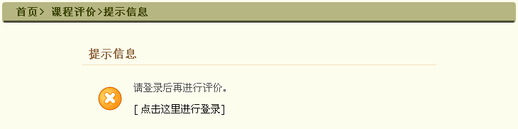
图 7-21
点击【点击这里进行登录】，弹出登录窗口（见图7-22）。填写相应的账号和密码，进行登录。
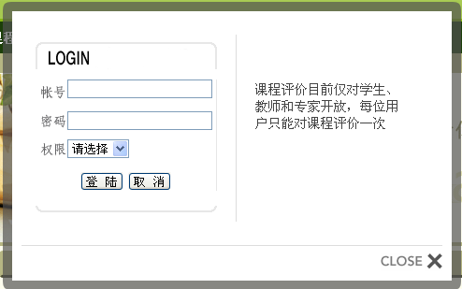
图 7-22
顺利登录后，显示当前的个人评价状态。如果未对该课程进行评价，则直接跳转至评价页面（见图7-23）。填写相应分数，点击确定，提交评价结果。
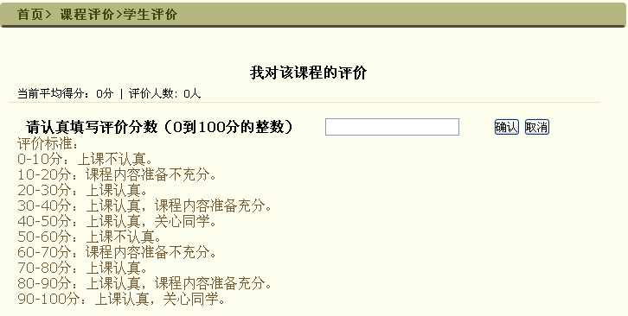
图 7-23
如果已经提交过评价结果，则显示之前评价的分数（见7-24）。点击我要重新评价，则可以修改之前的评价内容。
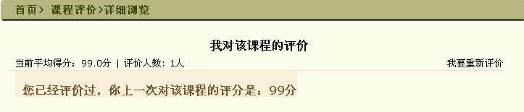
图 7-24

同行评价：
同行教师可以对课程进行评价，同行教师的账号由教师提供。点击同行评价类别中【我要评价】进入评价页面。登录以及评价操作基本同上。但同行评价拥有更加丰富的功能，不仅可以进行评分，同时可以填写对课程的感受、评语等，并留下个人信息（如图7-25）。此外，为了方便同行评价，系统提供保存草稿的功能，以便于多次的修改。
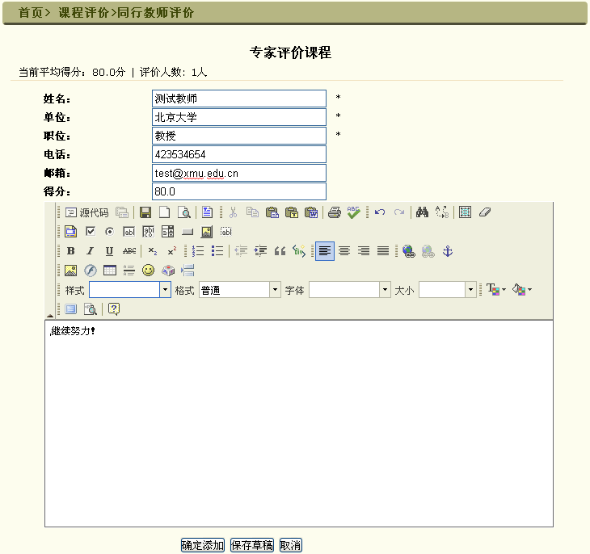
图 7-25

专家评价：
专家可以对课程进行专家评价，专家的账号由教师提供。点击专家评价类别中【我要评价】进入评价页面。登录以及评价操作基本同上。

师生留言
留言板提供给教师和学生学术交流的平台。教师和学生可以在留言板中对课程进行提问和解答。教师和学生点击菜单中【师生留言】登录后进入留言版块（见图7-26）。留言板每条记录显示了帖子的标题、作者、发布时间、回复数、浏览量、最后回复信息。用户可以在表格左上角处选择一页显示的记录条数。如果信息较多信息则需要分多个页面显示，用户可以点击【首页】、【前一页】、【下一页】、【尾页】进行翻页即可。如需进行搜索，可以在搜索框中输入搜索条件，多条件查询请将关键字以空格隔开，搜索结果自动显示，无需额外点击确认。
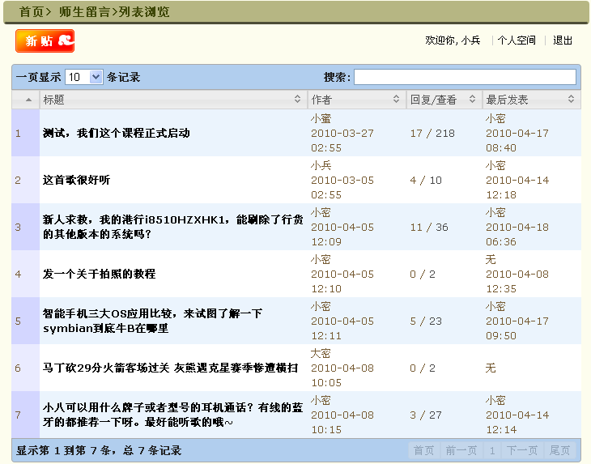
图 7-26

浏览帖子
点击帖子列表标题，进入帖子的详细浏览（见图7-27）。左边栏显示发帖人的个人信息。右侧是帖子正文和回复。
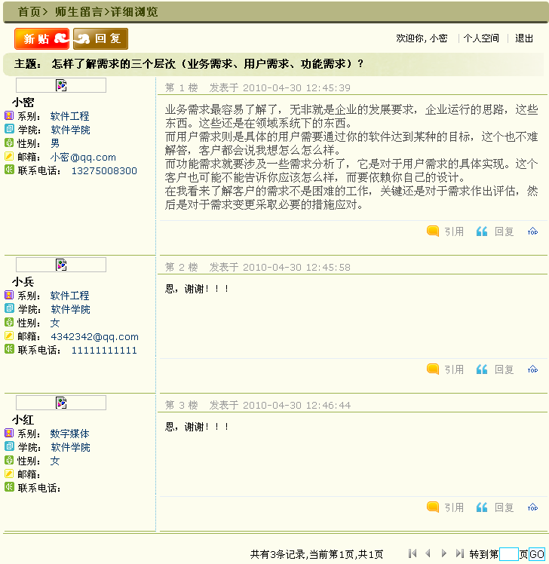
图 7-27

发布新帖
在帖子列表页面或者帖子的详细浏览页面，点击【新帖】，弹出发布新帖窗口（见图7-28）。用户填写标题和内容后，点击发新主题，提交新的帖子。
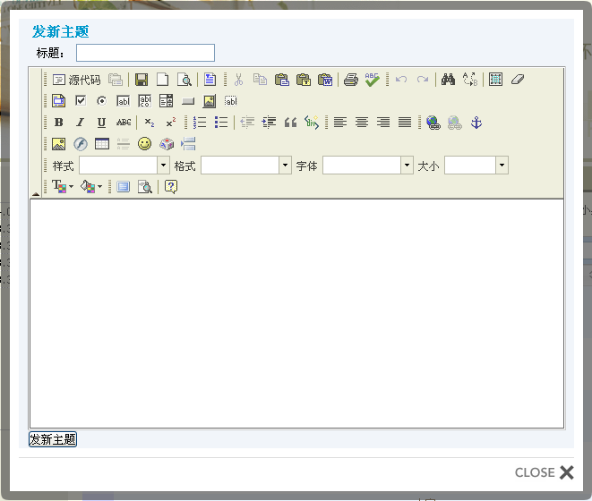
图 7-28

发表回复
在帖子详细浏览页面，点击【回复】，弹出发回复窗口（见图7-29）。用户填写内容后，点击发布，提交新的回复。
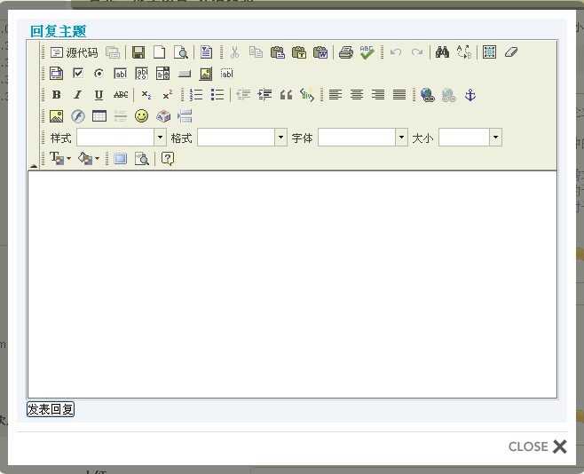
图 7-29
此外，系统提供了引用回复和对某人回复的功能。点击帖子正文右下方的【引用】或者【回复】可以使用以上功能（如图7-30）。
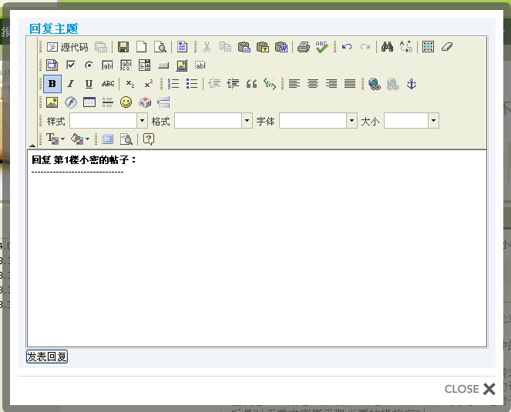
图 7-30

任课教师信息
任课教师信息显示于课程页面左侧边栏处，包括任课教师的姓名、职称、电话、邮箱（见图7-31）。
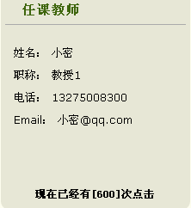
图 7-31

管理员后台系统（学院管理员）

登陆
打开管理员后台系统，显示登陆界面（见图8-1）。输入管理员用户名、密码，并选择相应权限（学院管理员、校管理员），点击【登陆】进入系统（见图8-2）。
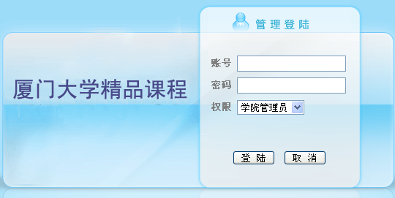
图 8-1
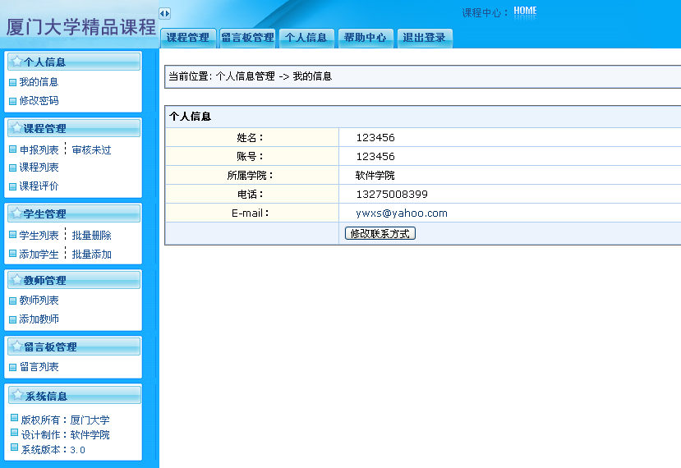
图 8-2

个人信息

我的信息
点击左侧【个人信息】-【我的信息】，显示管理员的个人信息（见图8-3）。
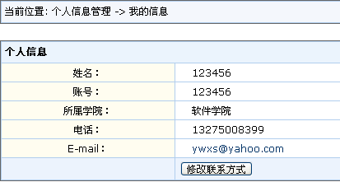
图 8-3
点击下方【修改联系方式】，管理员可以修改联系方式（见图8-4）。更新电话和邮箱后，点击【确认修改】提交修改结果。
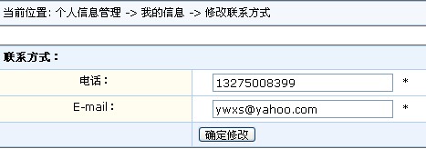
图 8-4

修改密码
点击左侧【个人信息】-【修改密码】，可以修改管理员的登陆密码（见图8-5）。正确输入原密码并填写新密码后，点击【确认修改】提交修改结果。
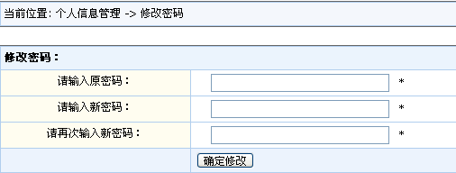
图 8-5

课程管理
课程管理模块提供给管理员对本院的课程进行管理。管理员可以审批申报的课程、管理已有课程等。

申报列表
点击左侧【课程管理】-【申报列表】，管理员可以查看现在正在申请的课程（见图8-6）。
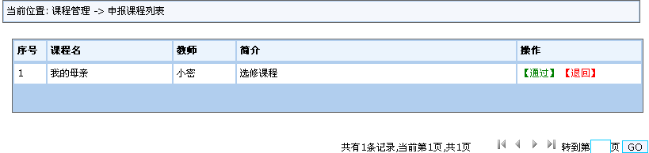
图 8-6
本院所有教师申请新的课程需要等待您审核通过才能进行教学资料上传。点击【通过】可以通过审核。若课程审核通过系统将提示教师可以正式开设该课程，并开始上传教学资料、课件等。点击【退回】则需要您填写理由（见图8-7），点击【退回】提交，系统自动将退回理由传达给教师。
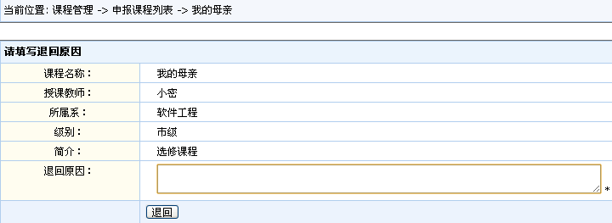
图 8-7

审核未过
点击左侧【课程管理】-【审核未过】，管理员可以查看已经退回的课程（见图8-8）。
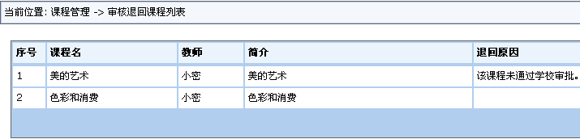
图 8-8

课程列表
点击左侧【课程管理】-【课程列表】，管理员可以查看当前本院已经审核通过的课程。（见图8-9）。
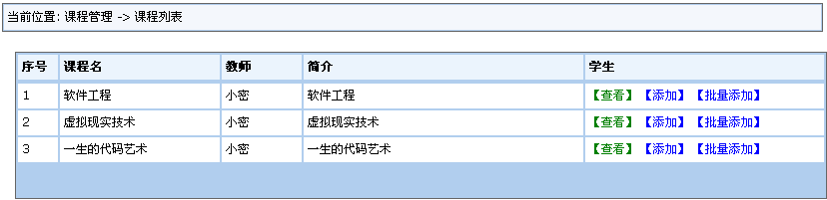
图 8-9
您可以点击对应课程学生列的【查看】去查看该课程的所有学生（见图8-10）。点击【删除】则可以删除课程与该名学生的绑定关系。
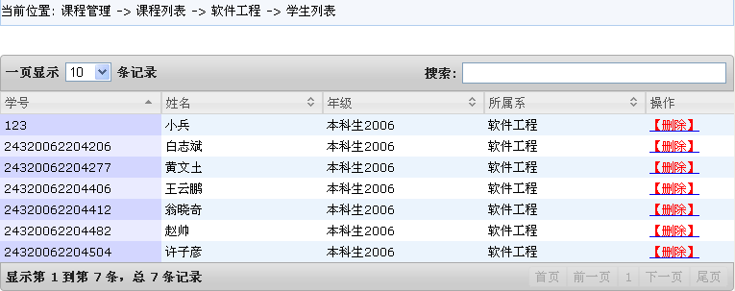
图 8-10
管理员可以为课程添加和学生。点击【添加】进入添加学生页面（见图8-11）。输入学生学号（即本系统学生帐号），系统会自动验证该学生是否存在等信息。如果输入的学生学号存在，则姓名行将显示该学生姓名。
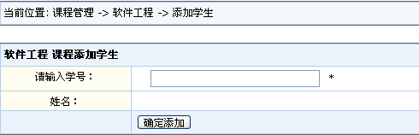
图 8-11
为了方便管理员添加多个学生，系统提供批量添加功能。点击图8-9中的【批量添加】进入批量添加页面（见图8-12）。您可以上传学生信息文件添加该文件中的学生到该课程中。文件中的学生必须已经在本系统中有自己的帐号。上传文件格式为“Excel”，且文件第一列为学生学号既可，其他列不要求。
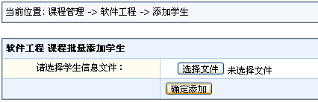
图 8-12

课程评价
管理员可以查看本院各门课程的评价结果，并进行比较。点击【课程管理】-【课程评价】进入查看页面（见图8-13）。您可以选择任意一门以上的课程查看其评价情况，方便对比。
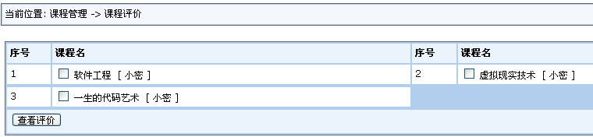
图 8-13
勾选任意课程，点击【查看评价】，可以进行对比（见图8-14）。并可以进行图表显示，更加直观。
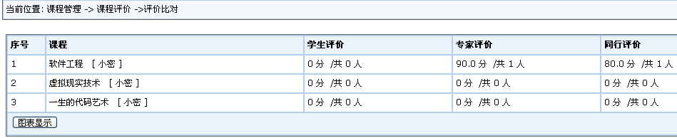
图 8-14

学生管理
学生管理包括了学生列表、批量删除、添加学生、批量添加功能。

学生列表
点击【学生管理】-【学生列表】。学生列表列出了本院所有已经网上注册的学生（见图8-15）。
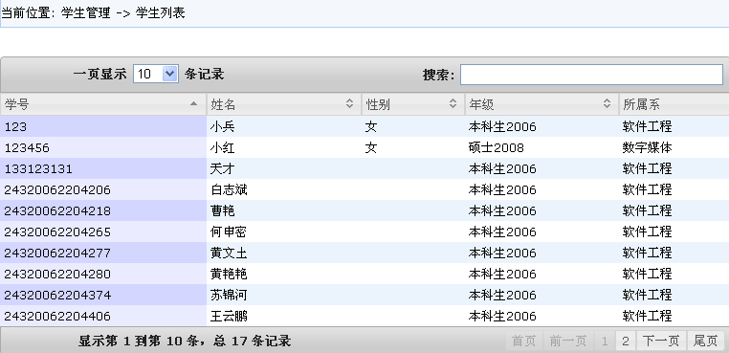
图 8-15

批量删除
管理员可以批量删除本学院指定系、年级的所有学生。点击【学生管理】-【批量删除】进入批量删除页面。选择所属系别和年级，即可批量删除学生（见图8-16）。
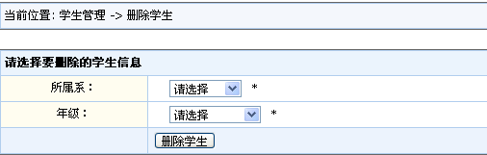
图 8-16

添加学生
管理员可以添加学生信息进入系统。点击【学生管理】-【添加学生】进入添加学生页面。填写学生信息后，即可添加学生（见图8-17）。
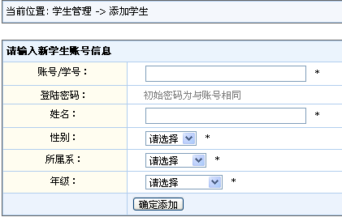
图 8-17

批量添加
管理员可以批量添加本学院指定系、年级的所有学生。点击【学生管理】-【批量添加】进入批量添加页面。选择所属系别和年级，并上传“Excel”格式文件，且文件前三列分别为学生学号、姓名、性别既可，其他列不要求。即可批量添加学生（见图8-18）。所添加的学生帐号的初始密码与账号（学号）相同。
图 8-18

教师管理
管理员可以对本院的教师进行管理，包括添加、删除教师信息。

教师列表
点击【教师管理】-【教师列表】查看本院教师列表（见图8-19）。
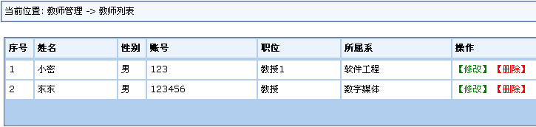
图 8-19
管理员可以修改教师信息，或者删除教师信息。点击【修改】进入修改页面（见图8-20）。管理员可以修改信息，并可还原教师初始密码。
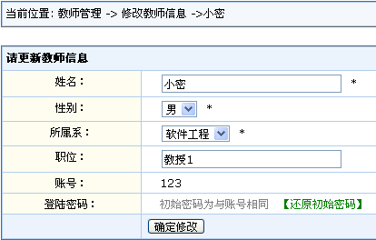
图 8-20

添加教师
点击【教师管理】-【添加】添加本院教师（见图8-21）。输入信息后提交即可。
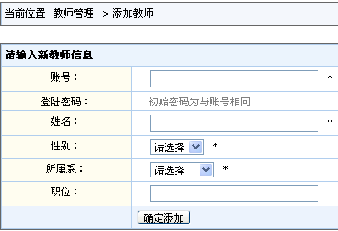
图 8-21

留言管理
管理员可以查看本院系各课程的留言，并且可以对帖子和回复进行删除。点击【留言管理】-【留言列表】查看所有本院留言（见图8-22）。管理员可以点击【查看】进入查看详细内容并删除指定楼层的回复。也可以直接点击【删除】删除本帖。
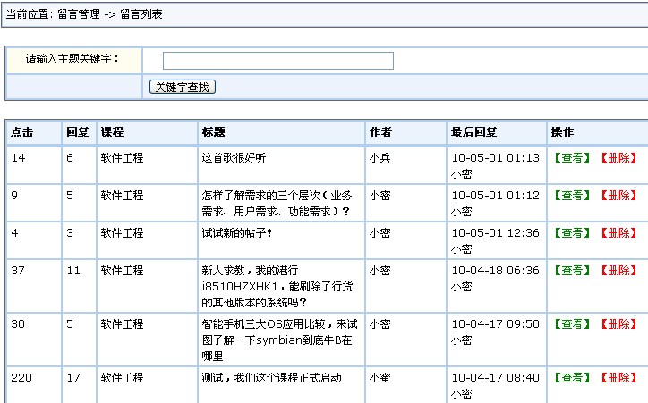
图 8-22

管理员后台系统（校管理员）

登陆
与学院管理员登陆操作相似，权限选择校管理员即可，点击【登陆】进入系统（见图9-1）。
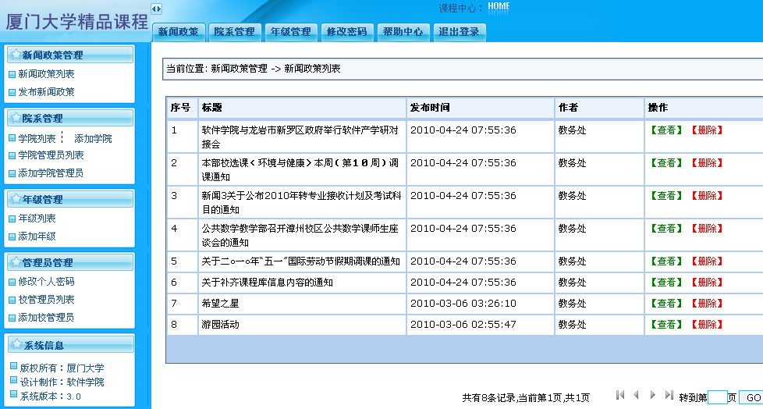
图 9-1

新闻政策管理

新闻政策列表
校管理员可以对课程平台的新闻进行管理。点击【新闻政策管理】-【新闻政策列表】，查看所有的课程新闻政策（见图9-2）。校管理员可以查看和删除新闻政策。
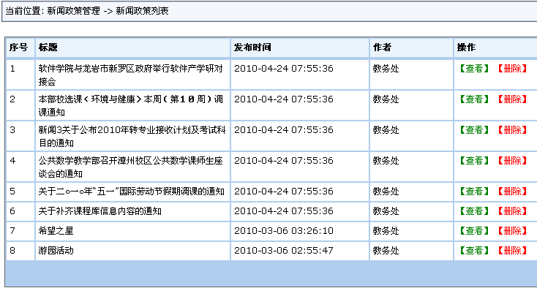
图 9-2

发布新闻政策
校管理员可以发布新的新闻政策到课程平台。点击【新闻政策管理】-【发布新闻政策】，填写相应的新闻标题、作者和内容，并可以添加附件，即可发布新闻（见图9-3）。
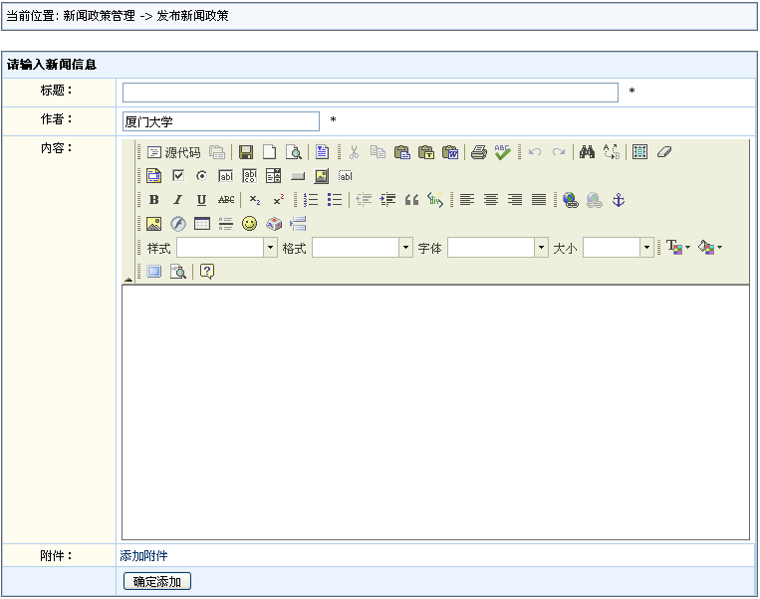
图 9-3

院系管理
校管理员可以在院系管理模块对学校的院系进行管理，包括增删改查等操作，并且可以添加学院管理员账号。

学院列表
点击【院系管理】-【学院列表】，校管理员可以查看学校现有的院系（见图9-4）。点击【删除】可以删除学院（慎用）。
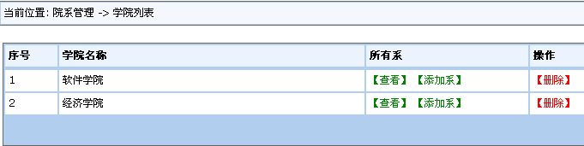
图 9-4
校管理员可以点击【查看】详细查看每个学院的系别设置（见图9-5）。点击【删除】可以删除系别（慎用）。
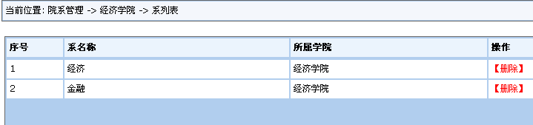
图 9-5
校管理员可以点击【添加系】为学院添加系别（见图9-6）。填写系名称，点击【确认添加】提交。
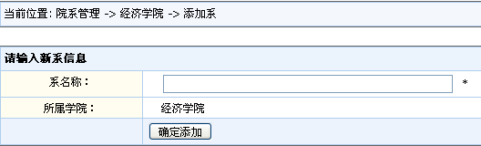
图 9-6

添加学院
点击【院系管理】-【添加学院】，校管理员可以添加新的学院信息（见图9-7）。
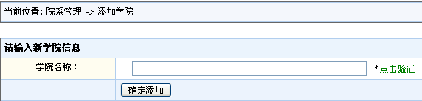
图 9-7

学院管理员列表
点击【院系管理】-【学院管理员列表】，校管理员可以管理各学院在课程平台的管理员账号（见图9-8）。点击【删除】删除管理员账号，点击【还原初始密码】可以还原该账号密码为初始密码。
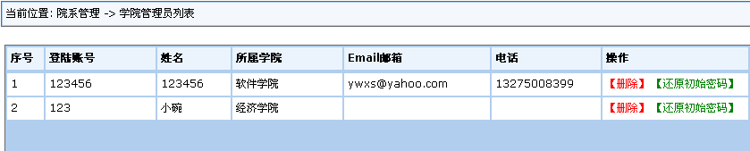
图 9-8

添加学院管理员
点击【院系管理】-【添加学院管理员】可以添加新的学院管理员账号（见图9-9）。填写相应信息后点击【确认添加】提交。
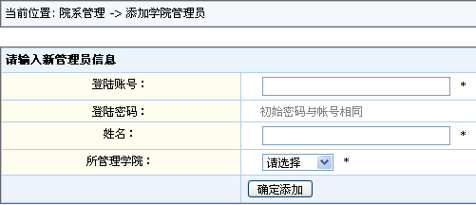
图 9-9

年级管理
校管理员可以在年级管理模块对学校的年级进行管理，包括增删改查等操作。

年级列表
点击【年级管理】-【年级列表】，查看当前存在的年级列表（见图9-10）。包括了学籍类型、年级信息。校管理员可以点击【删除】来删除已经过期的年级。
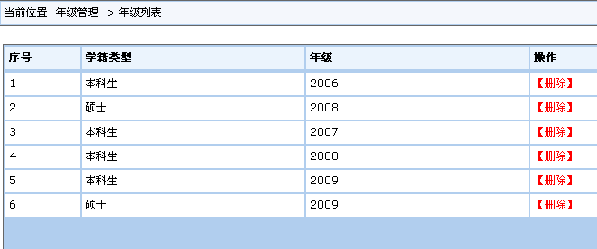
图 9-10

添加年级
点击【年级管理】-【添加年级】，可以添加新的年级（见图9-11）。
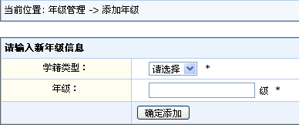
图 9-11

管理员管理

修改个人密码
点击左侧【管理员管理】-【修改个人密码】，可以修改校管理员的登陆密码（见图9-12）。正确输入原密码并填写新密码后，点击【确认修改】提交修改结果。
图 9-12

校管理员列表
点击左侧【管理员管理】-【校管理员列表】，可以查看（见图9-12）。校管理员可以管理在课程平台的校管理员账号（见图9-13）。点击【删除】删除管理员账号，点击【还原初始密码】可以还原该账号密码为初始密码。
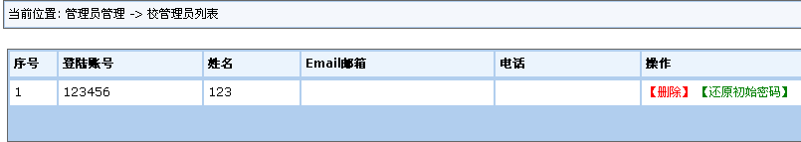
图 9-13

添加学院管理员
点击【院系管理】-【添加学院管理员】可以添加新的学院管理员账号（见图9-14）。填写相应信息后点击【确认添加】提交。
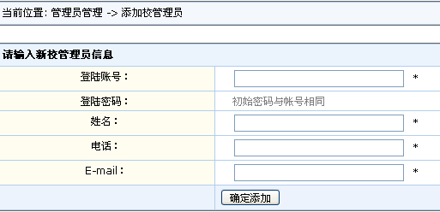
图 9-14

教师后台系统

登陆
在课程平台首页左侧边栏登陆框中，填写正确的教师账号、密码，权限选择教师即可，点击【登陆】进入系统。

教师信息
教师信息模块包括了个人信息管理、修改密码、消息管理和留言管理。

个人信息
点击【教师信息】-【个人信息】可以查看和修改教师的个人信息（见图10-1）。填写相应信息后点击【确认】提交修改。
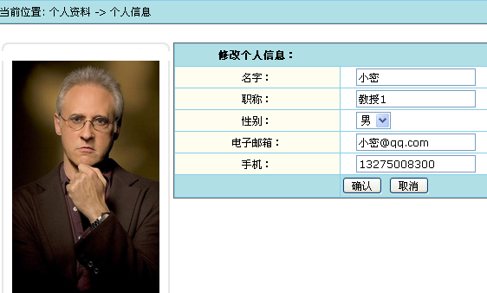
图 10-1

修改密码
点击左侧【教师信息】-【修改密码】，可以修改教师的登陆密码（见图10-2）。正确输入原密码并填写新密码后，点击【确认修改】提交修改结果。
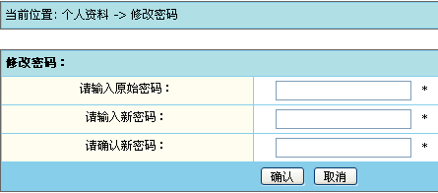
图 10-2

消息管理
点击【教师信息】-【消息管理】可以查看自己的站内信（见图10-3）。
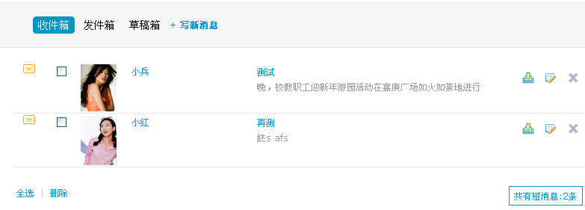
图10-3
消息管理包括了收件箱、发件箱和草稿箱。点击【收件箱】查看由他人发来的信件。点击【发件箱】查看已经发给他人的信件。点击【草稿箱】查看保存为草稿的信件。点击信件标题可以查看详细的内容。点击【+写新消息】可以撰写新的站内信（见图10-4），收件人将由系统自动提示，填写标题和内容后，点击【立即发送】发送信件，点击【保存草稿】则可以将信件暂时存入草稿箱中。
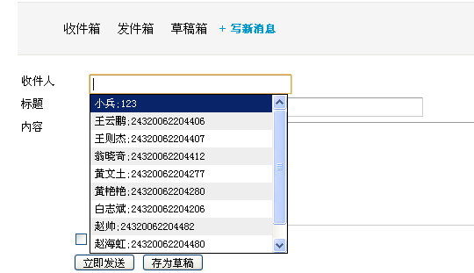
图10-4
点击图10-3中的头像可以查看发件人的头像。点击按钮可以预览站内信。点击可以回复站内信（见图10-5）。

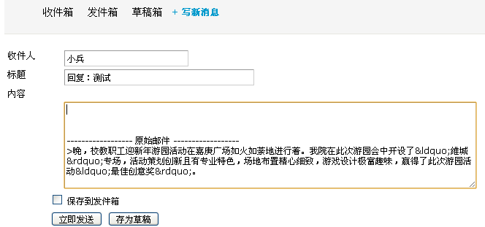
图 10-5
如需删除站内信，则可在图10-3中在相应的站内心中将勾选框选中，全部选择可点击【全选】，点击下方【删除】键删除。

留言管理
点击【教师信息】-【留言管理】可以查看和修改教师所属课程的留言板（见图10-6）。具体操作同课程页面留言板相仿。教师可以删除帖子留言。在右上角可以筛选留言的时间条件（最近一天、三天、一周、一个月、全部）。
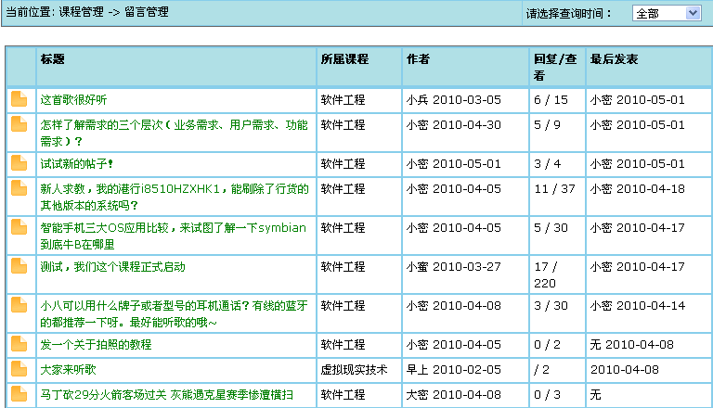
图 10-6

课程管理
课程管理模块包括了我的课程、课程申请、课程通知和学生管理。

我的课程
点击【课程管理】-【我的课程】，教师可以查看自己的课程列表（见图10-7）。在右上角可以筛选课程的条件（审核未通过、已审核、未审核、全部）。点击【详情】，可以查看课程的详情，并可以控制课程的公开访问权限（见图10-8）。【删除】某课程会把与该课程所有有关的信息全部删除，请谨慎选择。
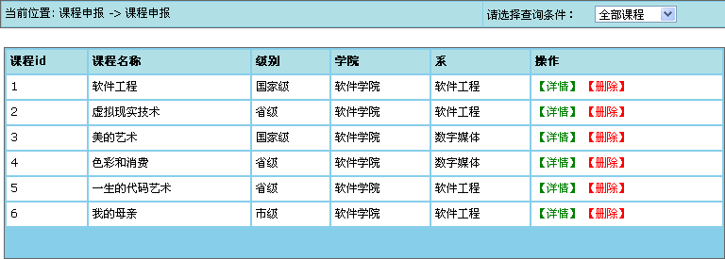
图 10-7
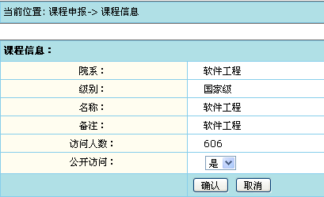
图 10-8

课程申请
点击【课程管理】-【课程申请】，教师可以向管理员申请新开课程（见图10-9）。填写课程的院系、级别、名称和备注，点击【确认】提交后，将课程申请信息提交给管理员处理。教师可以到【我的课程】查看审核信息。
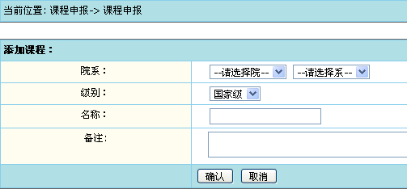
图 10-9

课程通知
点击【课程管理】-【课程通知】，教师可以查看自己的课程通知列表（见图10-10）。在右上角可以按照教师所开设的课程进行筛选显示。点击【添加课程通知】可以发布新的课程通知。点击【编辑】，可以编辑已经发布的课程通知，点击【删除】删除通知。
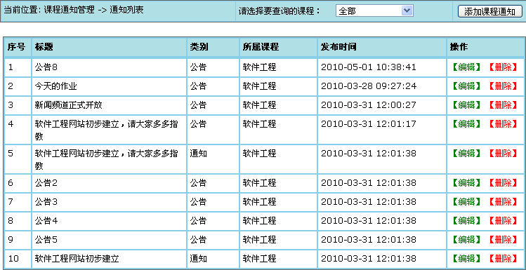
图 10-10

学生管理
点击【课程管理】-【学生通知】，教师可以分别查看自己开设的课程选修学生的列表（见图10-11）。点击【查看】，可以详细查看已经选修的学生列表（见图10-12），点击【添加】添加一个学生，点击【批量添加】添加多个学生，操作同上文管理员添加学生操作相仿。
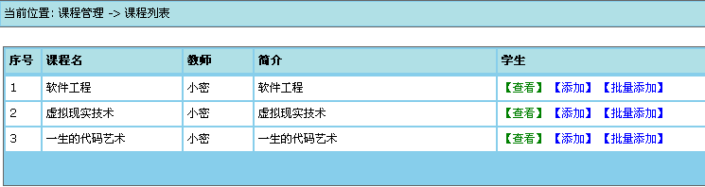
图 10-11
在学生列表页面，教师可以在右上角键入搜索条件搜索学生。点击【发站内信】给学生发送站内信，并可以点击【从该课程删除】删除学生的选修关系。
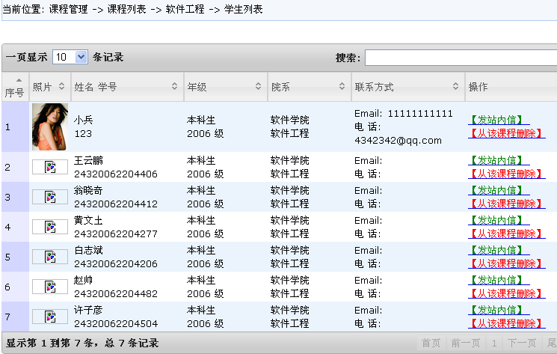
图 10-12

我的课程
我的课程模块包括了教师所有已经开设的课程。教师可以在该模块中对课程资料进行完善，上传课程所有文档、视频等。每个课程包括了以下几个部分：申报表格、课程信息、教师队伍、章节目录、课件教案、作业习题、实验指导、教学录像、课程试卷、参考书籍、教学成果、课程评价和师生留言。
现以申报表格、课程信息和课件教案为例（其余部分操作相仿）：
点击页面上方导航栏【申报表格】，可以查看并修改申报表格信息（见图10-13）。
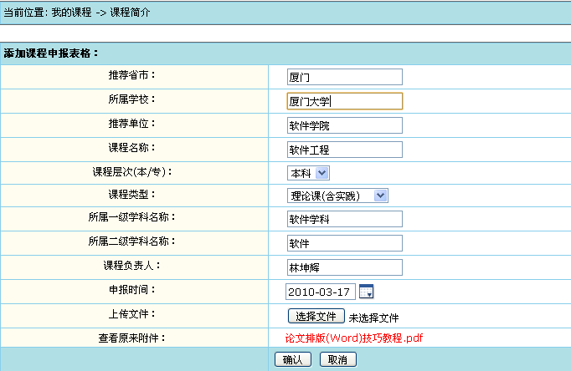
图 10-13
点击页面上方导航栏【课程信息】，可以查看并修改课程信息（见图10-14）。在“目录”一栏中可以选择类别（课程简介、教学大纲）。点击【编辑】编辑内容。点击【删除】对指定的内容进行删除操作。
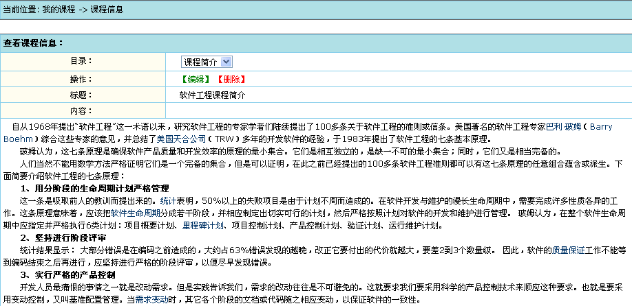
图 10-14
点击页面上方导航栏【课件教案】，可以查看并修改课件教案（见图10-15）。在右上角可以筛选显示的章节条件。点击【编辑】进入详细编辑页面（见图10-16）。点击【删除】对指定的课件教案进行删除操作。
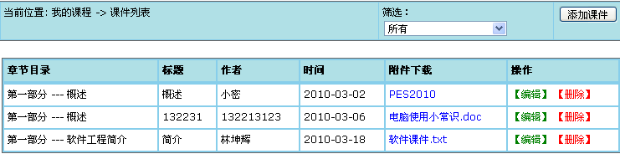
图 10-15
在详细编辑页面，首先选择课件所属的章节目录（如没有章节目录，请先到【章节目录】下进行添加）。键入标题、作者，并上传课件，点击【确认】提交。

学生后台系统

登陆
在课程平台首页左侧边栏登陆框中，填写正确的学生账号、密码，权限选择学生即可，点击【登陆】进入系统（见图11-1）。
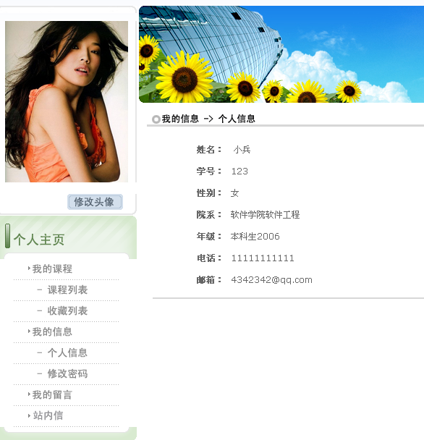
图 11-1

修改头像
在左侧边栏点击【修改头像】，跳转到修改头像页面（见图11-2）。点击【选择文件】打开对话框选择自己的头像文件，支持JPG、JPEG、GIF、BMP和PNG文件，最大1M。选择图像后点击【确认】，如果左侧图像替换为新的头像，则修改头像成功。
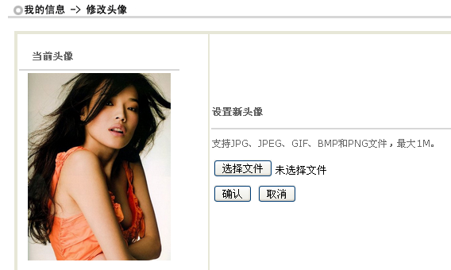
图 11-2

我的课程
我的课程模块包括课程列表和收藏列表。课程列表显示出学生已经选修的课程。收藏列表则显示学生收藏的网络课程。

课程列表
点击左侧【我的课程】-【课程列表】查看学生已经选修的课程（见图11-3）。点击课程名访问该课程的网站。点击我的评价栏的【查看】可以查看和编辑学生自己对该课程的评价。
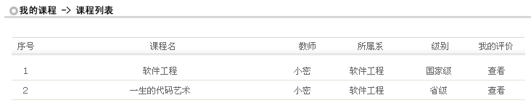
图 11-3

收藏列表
点击【我的课程】-【收藏列表】查看学生已经收藏的课程（见图11-4）。点击课程名访问该课程的网站。点击操作栏的【删除】可以取消收藏该课程。
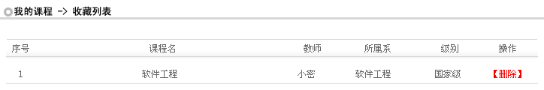
图 11-4

我的信息

个人信息
点击左侧【我的信息】-【个人信息】查看学生的个人信息（见图11-5）。
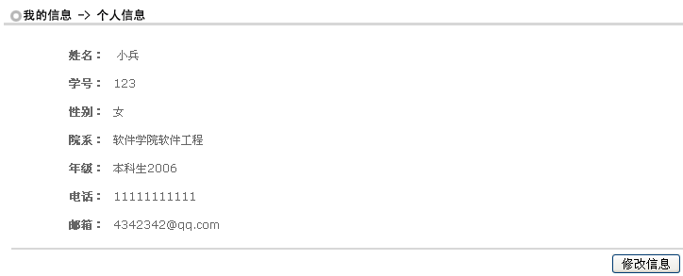
图 11-5
点击图11-4右下角【修改信息】跳转到修改信息页面（见图11-6）。学生可以修改电话和邮箱，其余选项的修改请联系管理员或教学秘书。
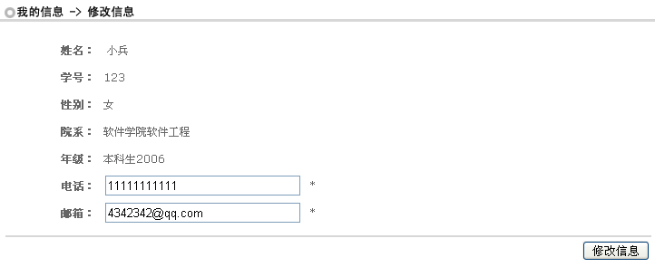
图 11-6

修改密码
点击左侧【我的信息】-【修改密码】，可以修改学生的登陆密码（见图11-7）。正确输入原密码并填写新密码后，点击【确认修改】提交修改结果。
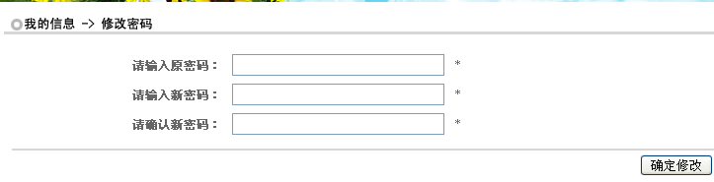
图 11-7

我的留言
点击左侧【我的留言】，可以查看学生发表过的留言列表（见图11-8）。点击标题直接访问该留言。
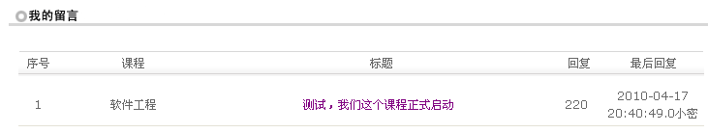
图 11-8

站内信
点击左侧【站内信】，可以查看学生的站内信（见图11-9）。具体操作同教师后台中的站内信功能相仿。
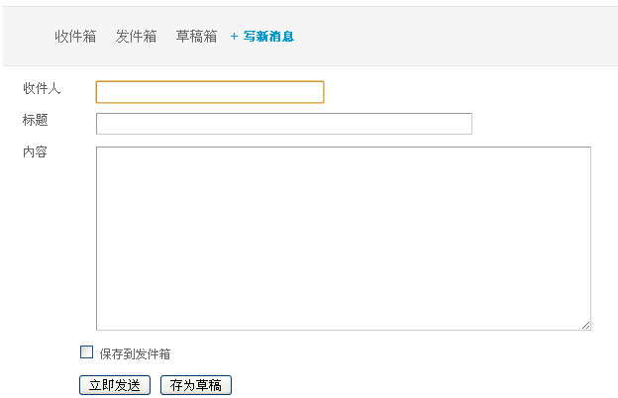
图 11-9

结束语
本手册已经将关于厦门大学课程网络平台的基本功能介绍完毕，欢迎您使用厦门大学课程网络平台，我们将不断改进，为您提供更多更好的服务。

